**ĐẠI HỌC ĐÀ NẴNG**

**ĐẠI HỌC BÁCH KHOA**

**KHOA CÔNG NGHỆ THÔNG TIN**



**PBL2: DỰ ÁN CƠ SỞ LẬP TRÌNH**

**Đề tài:**

**XÂY DỰNG ỨNG DỤNG QUẢN LÝ NHÀ HÀNG**

Người hướng dẫn: **TS. Lệ Thị Mỹ Hạnh**

Sinh viên thực hiện:

**1.** **Trần Hữu Tuân**

**2. Nguyễn Xuân Thịnh**

Lớp**: 21TCLC_DT3**

Nhóm: **05**

**Đà Nẵng 12-2022**

LỜI MỞ ĐẦU

* **Tổng quan về đề tài**

Trong thời gian gần đây, các chương trình quản lí không còn xa lạ với chúng ta. Quản lý đã xâm nhập vào các lĩnh vực như giáo dục, kinh doanh,... đặc biệt là trong giáo dục, công tác quản lí các học phần và sinh viên trong quá trình học tập là rất quan trọng, phức tạp và đòi hỏi độ chính xác cao. Ứng dụng Công nghệ Thông tin vào trong bài toán quản lý giúp người dùng giảm thiểu đi việc quản lý thủ công mất nhiều thời gian, tiết kiệm được nhiều chi phí và nguồn lực, từ đó nâng cao hiệu quả chất lượng công việc. Năm bắt được xu thế đó, trong học kì này nhóm của em đã lựa chọn và xây dựng đề tài “Ứng dụng quản lý sinh viên và thi trắc nghiệm” để nhằm hỗ trợ các nhà quản lý trong công tác quản lý sinh viên. Ngoài ra còn có thể thông các bài thi trắc nghiệm của từng học phần giúp cho sinh viên có thể ôn tập lại được kiến thức đã học.

* **Lời cảm ơn**

Trong quá trình thực hiện đồ án chắc chắn khó tránh khỏi các sai sót, vậy rất mong sự đóng góp ý kiến của các thầy, cô giáo trong khoa. Và em xin chân thành gửi lời cảm ơn đến các thầy, cô trong khoa, đặc biệt là côLê Thị Mỹ Hạnh đã tận tình hướng dẫn,tạo điều kiện cho em hoàn thành đề tài.

MỤC LỤC

LỜI MỞ ĐẦU 2

MỤC LỤC 3

DANH MỤC HÌNH VẼ 5

1. GIỚI THIỆU ĐỀ TÀI 6

2. PHÂN TÍCH CHỨC NĂNG HỆ THỐNG 6

2.1. Chức năng của nhân viên 6

2.1.1. Tạo đơn hàng và đặt món 6

2.1.2. Xem thông tin chi tiết về hệ số lương 6

2.1.3. Thay đổi thông tin cá nhân 6

2.2. Chức năng của quản lý 6

2.2.1. Quyền tạo, xóa, thay đổi thông tin thực phẩm 7

2.2.2. Quyền xem chi tiết thông tin hóa đơn 7

2.2.3. Quyền tạo, xóa, thay đổi thông tin nhân viên 7

3. THIẾT KẾ CẤU TRÚC DỮ LIỆU 7

3.1. Phát biểu bài toán 7

3.2. Phân tích và ứng dụng cấu trúc dữ liệu trong hệ thống 9

4. PHÂN TÍCH HƯỚNG ĐỐI TƯỢNG VÀ TRIỂN KHAI HỆ THỐNG 10

4.1. Cấu trúc hệ thống hướng đối tượng 10

4.2. Kết quả 10

4.2.1. Giao diện chính của chương trình 10

4.2.2. Kết quả thực thi của chương trình 10

4.2.3. Nhận xét 10

KẾT LUẬN VÀ HƯỚNG PHÁT TRIỂN 10

a. Kết luận 10

b. Hướng phát triển 11

TÀI LIỆU THAM KHẢO 12

[1] Tên tác giả, Tên tài liệu, Tên nhà xuất bản, năm xuất bản 12

[2] Tên chủ sở hữu, Tên bài viết, url, ngày truy cập 12

DANH MỤC HÌNH VẼ

Hình 4‑1 Giao diện lúc mới vào chương trình 11

Hình 4‑2 Giao diện khi đăng nhập vào tài khoản sinh viên 11

Hình 4‑3 Giao diện khi đăng nhập vào tài khoản giáo viên 12

Hình 4‑4 Giáo viên có thể xem thông tin của sinh viên các lớp 12

Hình 4‑5 Giáo viên có thể chỉnh sửa thông tin lớp học 13

Hình 4‑6 Giáo viên có thể thêm lớp học 13

Hình 4‑7 Giáo viên có thể chỉnh sửa lớp học 14

Hình 4‑8 Giáo viên có thể xóa lớp học 14

Hình 4‑9 Giáo viên có thể xem thông tin lớp học 15

Hình 4‑10 Giáo viên có thể chỉnh sửa thông tin môn học 15

Hình 4‑11 Giáo viên có thể thêm môn học 16

Hình 4‑12 Giáo viên có thể chỉnh sửa môn học 16

Hình 4‑13 Giáo viên có thể xóa môn học 17

Hình 4‑14 Giáo viên có thể xem môn học 17

Hình 4‑15 Giáo viên có thể chỉnh sửa thông tin sinh viên 18

Hình 4‑16 Giáo viên có thể thêm sinh viên 18

Hình 4‑17 Giáo viên có thể chỉnh sửa thông tin sinh viên 19

Hình 4‑18 Giáo viên có thể xóa sinh viên 19

Hình 4‑19 Giáo viên có thể xem thông tin sinh viên 20

Hình 4‑20 Giao diện chương trình khi vào chức năng thi trắc nghiệm 20

Hình 4‑21 Giao diện chương trình khi thi trắc nghiệm 21

Hình 4‑22 Giao diện chương trình khi thi xong 21

Hình 4‑23 Giao diện chương trình khi vào chức năng xem lại môn đã thi 22

Hình 4‑24 Hình ảnh xem lại những câu đã làm 23

Hình 4‑25 Giao diện chương trình khi vào chức năng thay đổi thông tin cá nhân 24

# GIỚI THIỆU ĐỀ TÀI

Xây dựng ứng dụng quản lý nhà hàng đặt ra các vấn đề cơ bản như sau: Thể hiện được mô hình tổ chức quản lý nhà hàng theo từng nhân viên, Quản lý các hóa đơn , các giá tiền của từng món ăn và điểm thành viên của mỗi khách hàng với hóa đơn đó. Mỗi khách hàng thông qua các hóa đơn để có thể xuất ra tổng doanh thu của 1 ngày.

Ngoài các chức năng chính như trên, hệ thống này còn cần thêm một số chức năng khác như: cập nhật các loại dữ liệu (danh sách lớp, danh sách sinh viên của từng lớp học, danh sách môn học,...); các chức năng hỗ trợ khác...

# PHÂN TÍCH CHỨC NĂNG HỆ THỐNG

Dựa vào các yêu cầu của bài toán “Xây dựng ứng dụng quản lý nhà hàng”, chương trình gồm các chức năng như sau.

## Chức năng của nhân viên

Mỗi nhân viên đều có quyền truy cập vào hệ thống để tạo đơn hàng và đặt món cho khách hàng, xem thông tin chi tiết về hệ số lương cũng như thay đổi thông tin cá nhân.

### Tạo đơn hàng và đặt món

* Chọn những thực phẩm mà khách hàng đề xuất.
* Chọn tính năng đặt món và xuất ra hóa đơn cho khách hàng.

### Xem thông tin chi tiết về hệ số lương và giờ làm

* Xem chi tiết về hệ số lương và theo dõi giờ làm.

### Thay đổi thông tin cá nhân

* Thay đổi họ, sđt, ngày sinh, địa chỉ.

## Chức năng của quản trị viên (giáo viên)

Quản lý có tất cả các quyền của hệ thống, người này còn có các chức năng quản lý nhân viên, quản lý lớp học, quản lý đơn hàng, quản lý các câu hỏi thi của từng môn học. Ngoài ra còn có chức năng thi thử các câu hỏi trong từng môn học.

### Quyền tạo, xóa, thay đổi thông tin lớp học

### Quyền tạo, xóa, thay đổi thông tin môn học

### Quyền tạo, xóa, thay đổi thông tin người dùng (sinh viên)

### Quyền tạo, xóa, thay đổi thông tin câu hỏi trong từng môn học

### Thi thử các câu hỏi của môn học

# THIẾT KẾ CẤU TRÚC DỮ LIỆU

## Phát biểu bài toán

* Đầu vào của bài toán:
  + Các dữ liệu được lưu trữ trong file txt gồm:
    - Dữ liệu thông tin quản trị viên được lưu trong file *Admin.txt*
      * Tài khoản
      * Mật khẩu
    - Dữ liệu về lớp học lưu trong file *listClass.txt*
      * Số lượng lớp học
      * Mã lớp
      * Tên lớp
    - Dữ liệu về môn học lưu trong file *listSubject.txt*
      * Số lượng môn học
      * Mã môn
      * Tên môn
    - Dữ liệu về sinh viên lưu trong file *listClass\\Tên lớp _ Mã lớp.txt* 
      * Số lượng sinh viên
      * Mã lớp
      * Họ sinh viên
      * Tên sinh viên
      * Giới tính
      * Mã sinh viên (cũng là tên đăng nhập)
      * Mật khẩu
      * Số lượng các môn đã thi
      * Mã môn
      * Điểm
    - Dữ liệu về câu hỏi của từng môn lưu trong file *Tên môn _ Mã môn.txt* 
      * Số lượng câu hỏi
      * Mã môn
      * Nội dung câu hỏi
      * Đáp án A
      * Đáp án B
      * Đáp án C
      * Đáp án D
      * Đáp án chính xác của câu hỏi
    - Dữ liệu về các môn học mà quản trị viên đã thi thử lưu trong file   
      *Admin_test_Mã môn.txt*
    - Dữ liệu về các môn mà sinh viên đã thi lưu trong file *listSubject\\ Tên môn _ Mã môn\\ Mã sinh viên_Mã môn.txt*
* Đầu ra của bài toán:
  + Tạo các lớp học, môn học mới sẽ tạo cái file txt mới theo cú pháp *Tên_Mã.txt* và cái file này sẽ được lưu tương ứng với các thư mục là *listClass*, *listSubject* và sẽ cập nhật trong file *listClass.txt*, *listSubject.txt*
  + Thay đổi tên lớp học, môn học sẽ trực tiếp thay đổi tên file của lớp học, môn học tương ứng và sẽ cập nhật trong file *listClass.txt*, *listSubject.txt*
  + Xóa lớp học, môn học sẽ trực tiếp xóa đi file của lớp học, môn học đó và sẽ cập nhật trong file *listClass.txt*, *listSubject.txt*
  + Thay đổi thông tin một sinh viên (tạo mới, chỉnh sửa hoặc xóa) thì dữ liệu sẽ được cập nhật trong file *Tên lớp_Mã lớp.txt* tương ứng với lớp của sinh viên đó
  + Thay đổi thông tin một câu hỏi (tạo mới, chỉnh sửa hoặc xóa) thì dữ liệu sẽ được cập nhật trong file *Tên môn_Mã môn.txt* tương ứng với môn học được chọn
  + Khi một sinh viên làm bài thi trắc nghiệm thì lịch sử làm bài bao gồm số lượng câu hỏi, ngày giờ làm bài, nội dung câu hỏi, đáp án sinh viên chọn, đáp án chính xác của câu hỏi đó, điểm số của sinh,.. sẽ được lưu vào trong file *listSubject\\ Tên môn _ Mã môn\\ Mã sinh viên_Mã môn.txt* . Nếu sinh viên đã thi môn học này rồi và thi lại thêm nhiều lần nữa thì sẽ ghi đè lên file và ghi lại lần cuối cùng sinh viên này đã làm bài.
  + Khi quản trị viên làm thử đề thi của từng môn học, cũng tương tự như sinh viên làm bài sẽ ghi lại các thông tin cơ bản gồm số lượng câu hỏi, ngày giờ làm bài, nội dung câu hỏi,... sẽ được lưu trong *Admin_test_Mã môn.txt* và chỉ ghi lại lần gần nhất thi.

## Phân tích và ứng dụng cấu trúc dữ liệu trong hệ thống

Cấu trúc dữ liệu: Danh sách liên kết đơn

### Phân tích cấu trúc dữ liệu

* Định Nghĩa: Danh sách liên kết đơn là một tập hợp các Node được phân bố động, được sắp xếp theo cách sao cho mỗi Node chứa một giá trị (Data) và một con trỏ (Next). Con trỏ sẽ trỏ đến phần tử kế tiếp của danh sách liên kết đó. Nếu con trỏ mà trỏ tới NULL, nghĩa là đó là phần tử cuối cùng của linked list.

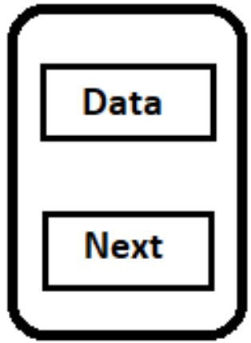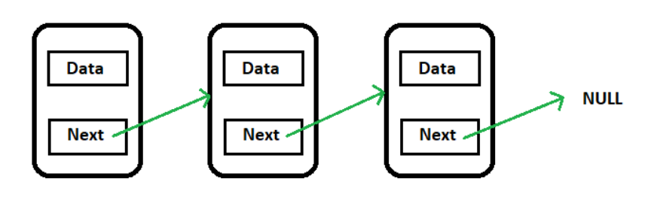

* Cài đặt
  + Khai báo node:

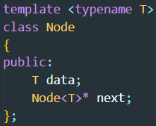

* + Khai báo cấu trúc danh sách liên kết đơn

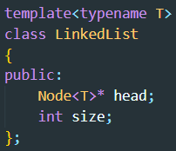

### Ứng dụng cấu trúc dữ liệu trong hệ thống

# PHÂN TÍCH HƯỚNG ĐỐI TƯỢNG VÀ TRIỂN KHAI HỆ THỐNG

## Cấu trúc hệ thống hướng đối tượng

* Gồm hai đối tượng là giáo viên và sinh viên.
* Giáo viên có những phương thức như: Xem thông tin cá nhân, thêm/ sửa/ xóa sinh viên, các lớp học, các học phần, các đề thi, làm bài trắc nghiệm, theo dõi điểm sinh viên từng lớp học phần khác nhau
* Sinh viên có những phương thức như: Xem thông tin cá nhân, làm bài trắc nghiệm, xem điểm những môn học đã thi

## Kết quả

### Giao diện chính của chương trình

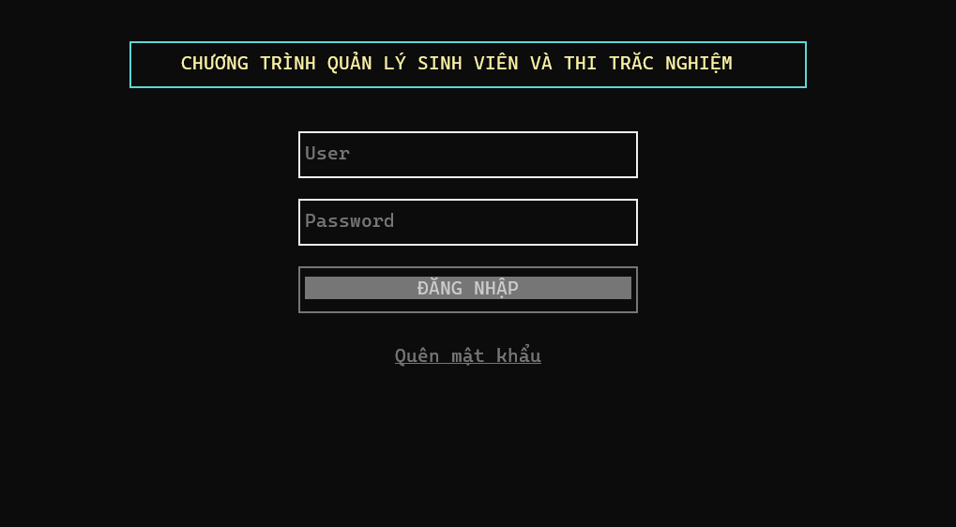

Hình ‑ Giao diện lúc mới vào chương trình

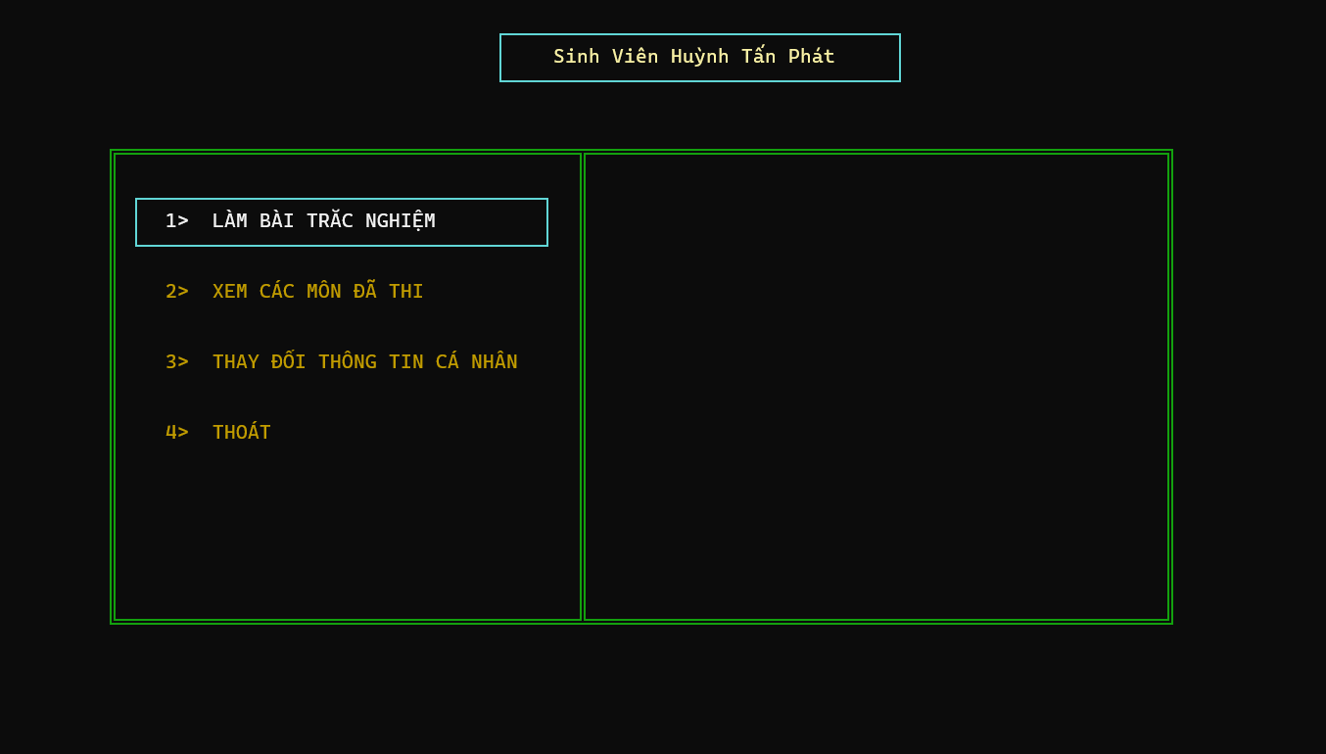

Hình ‑ Giao diện khi đăng nhập vào tài khoản sinh viên

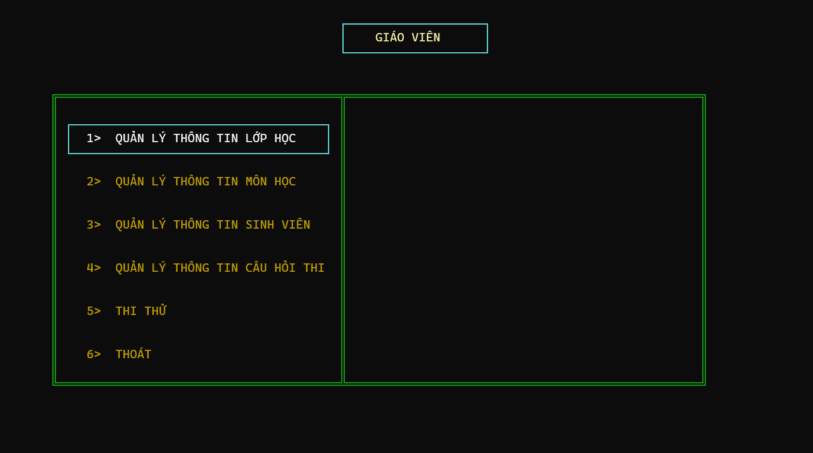

Hình ‑ Giao diện khi đăng nhập vào tài khoản giáo viên

### Kết quả thực thi của chương trình

Mô tả kết quả thực hiện chương trình.

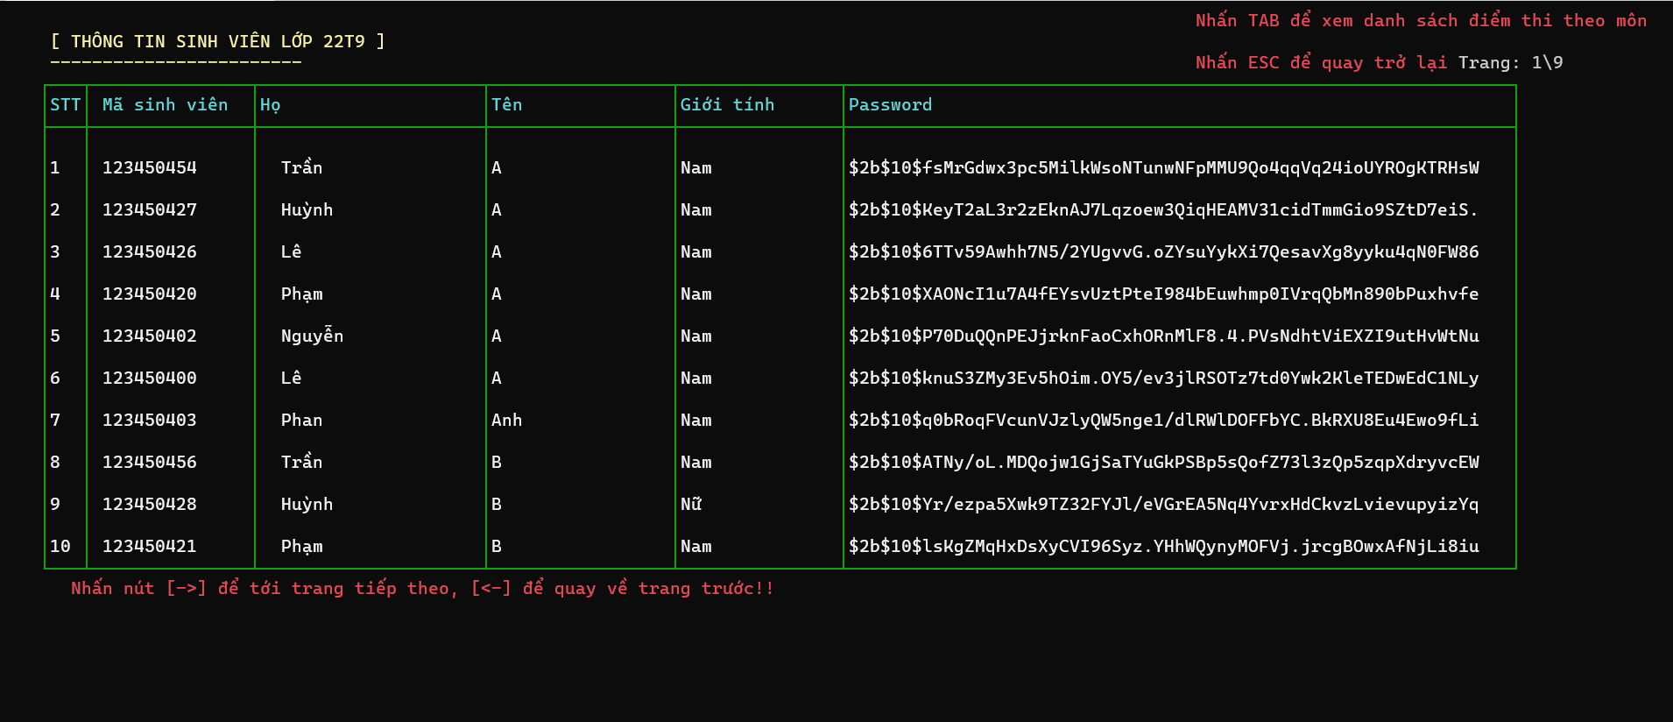

Hình ‑ Giáo viên có thể xem thông tin của sinh viên các lớp

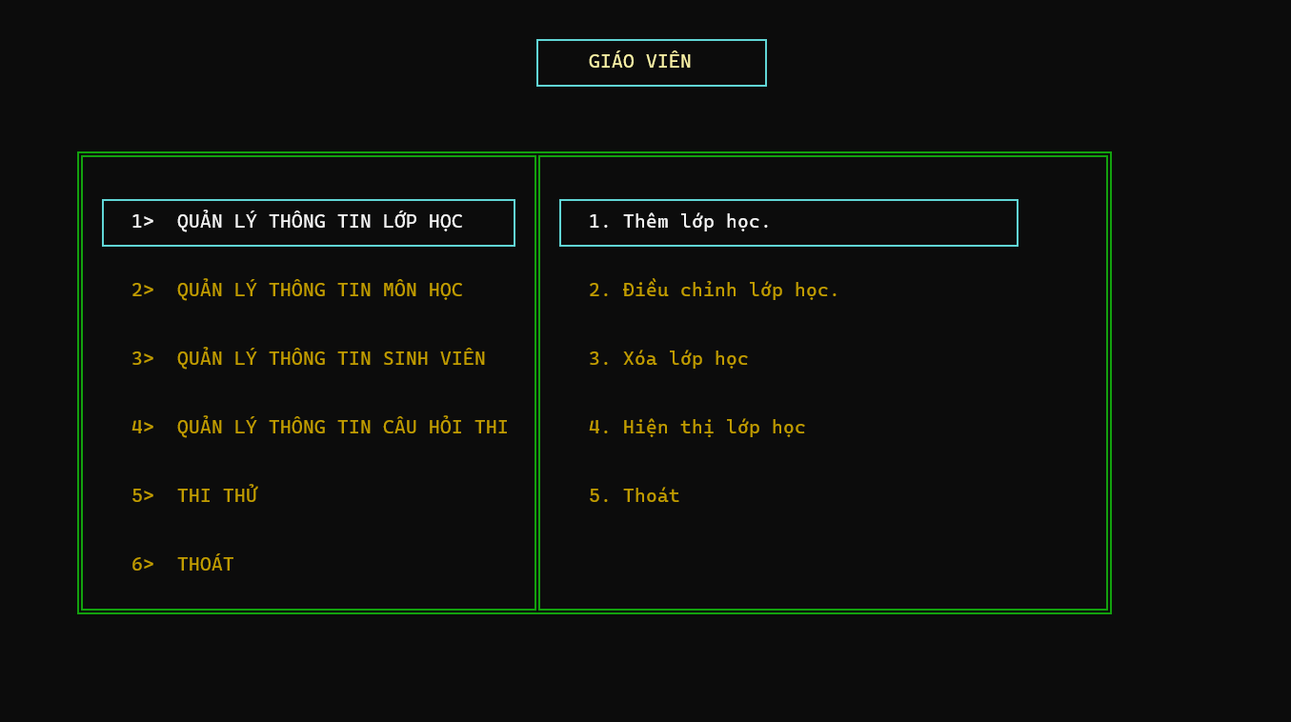

Hình ‑ Giáo viên có thể chỉnh sửa thông tin lớp học

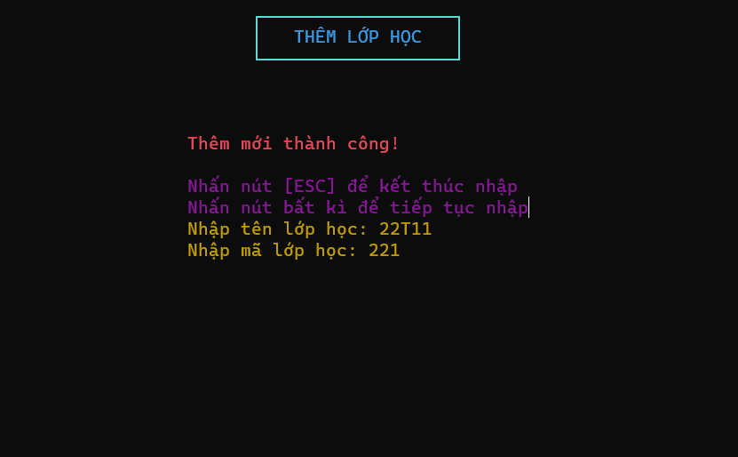

Hình ‑ Giáo viên có thể thêm lớp học

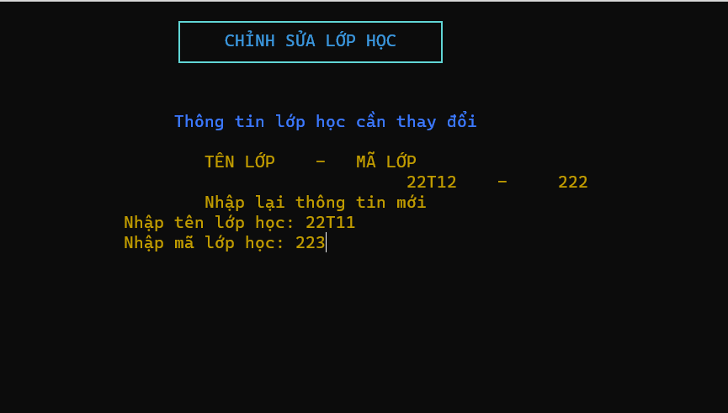

Hình ‑ Giáo viên có thể chỉnh sửa lớp học

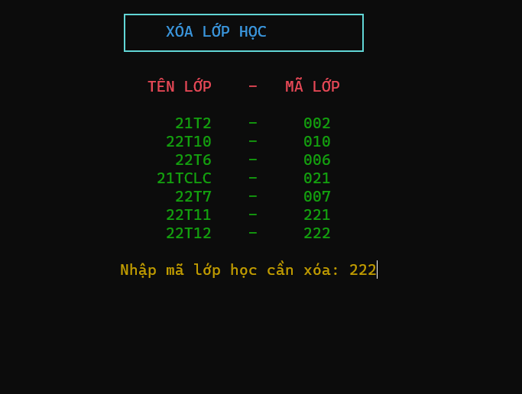

Hình ‑ Giáo viên có thể xóa lớp học

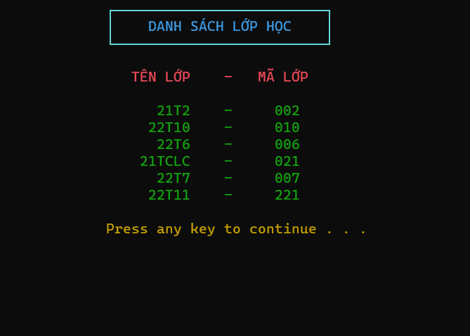

Hình ‑ Giáo viên có thể xem thông tin lớp học

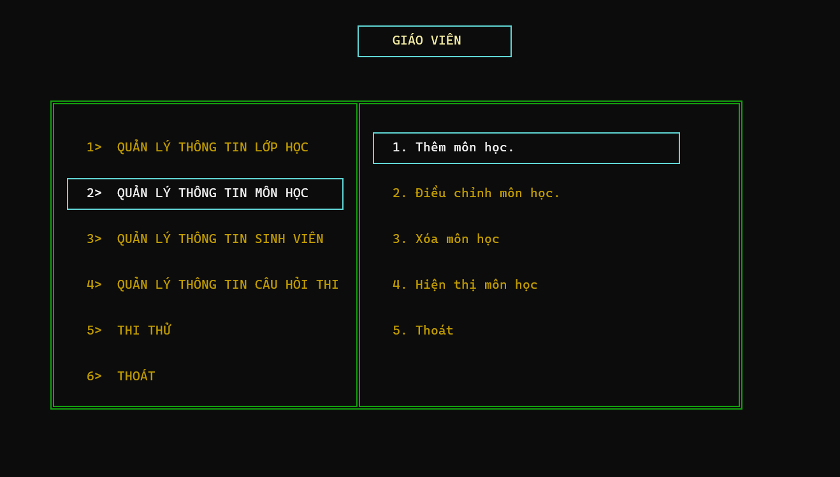

Hình ‑ Giáo viên có thể chỉnh sửa thông tin môn học

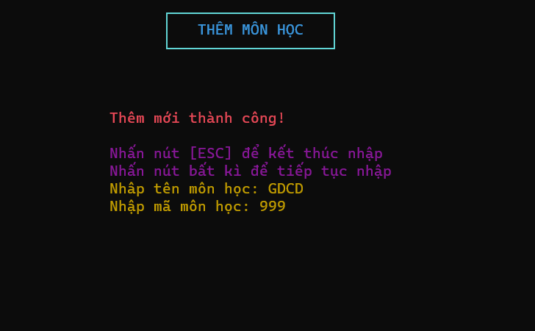

Hình ‑ Giáo viên có thể thêm môn học

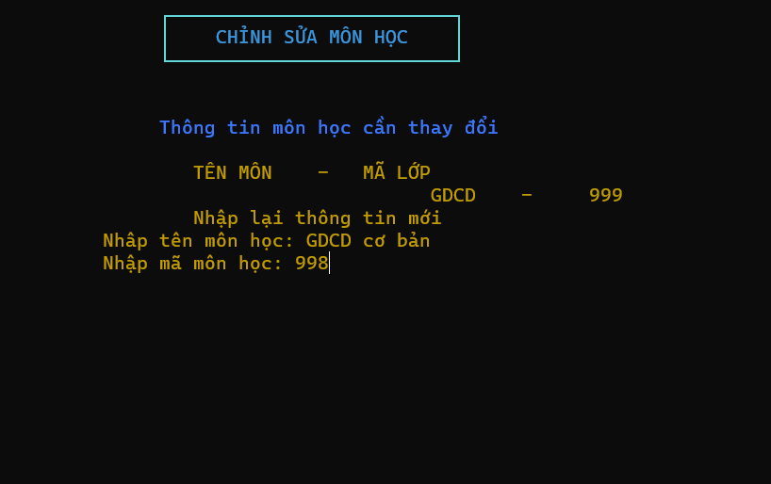

Hình ‑ Giáo viên có thể chỉnh sửa môn học

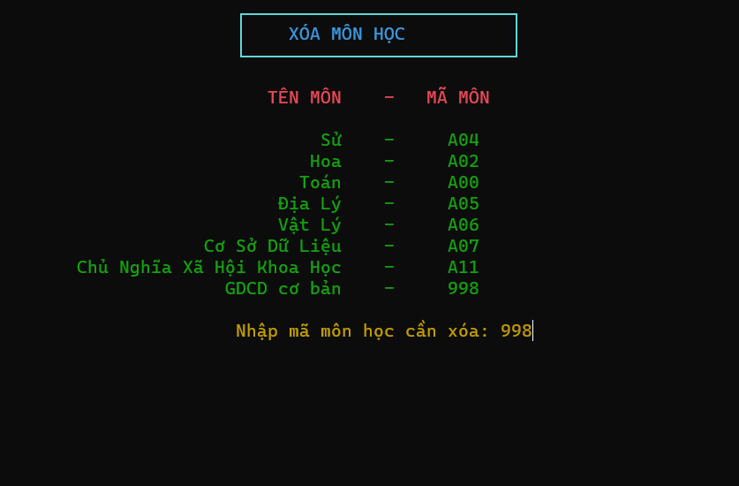

Hình ‑ Giáo viên có thể xóa môn học

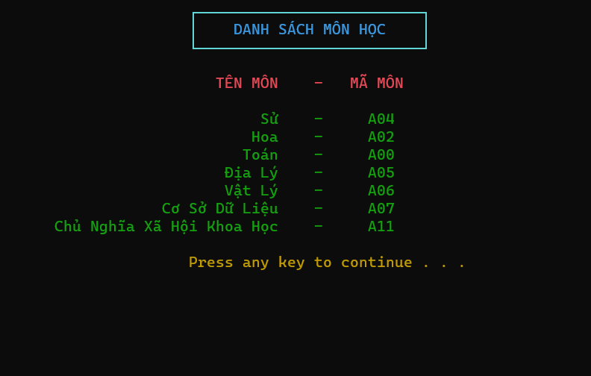

Hình ‑ Giáo viên có thể xem môn học

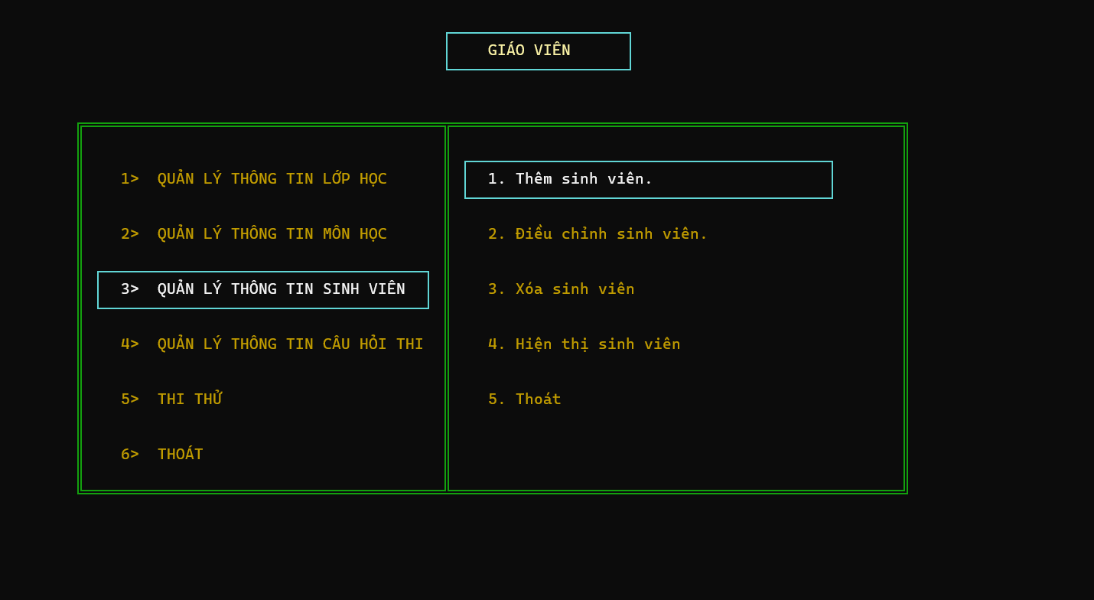

Hình ‑ Giáo viên có thể chỉnh sửa thông tin sinh viên

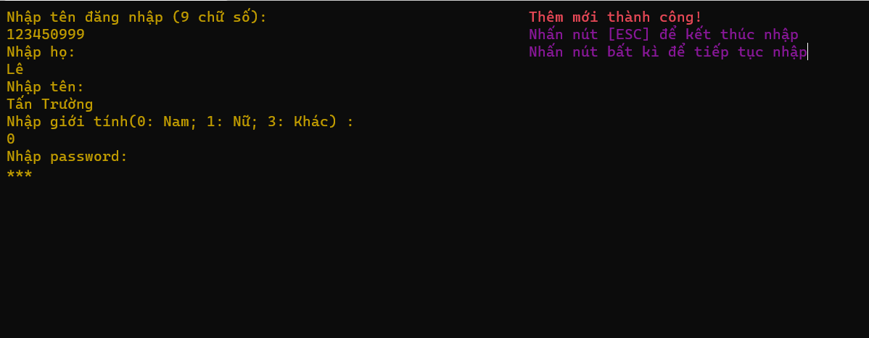

Hình ‑ Giáo viên có thể thêm sinh viên

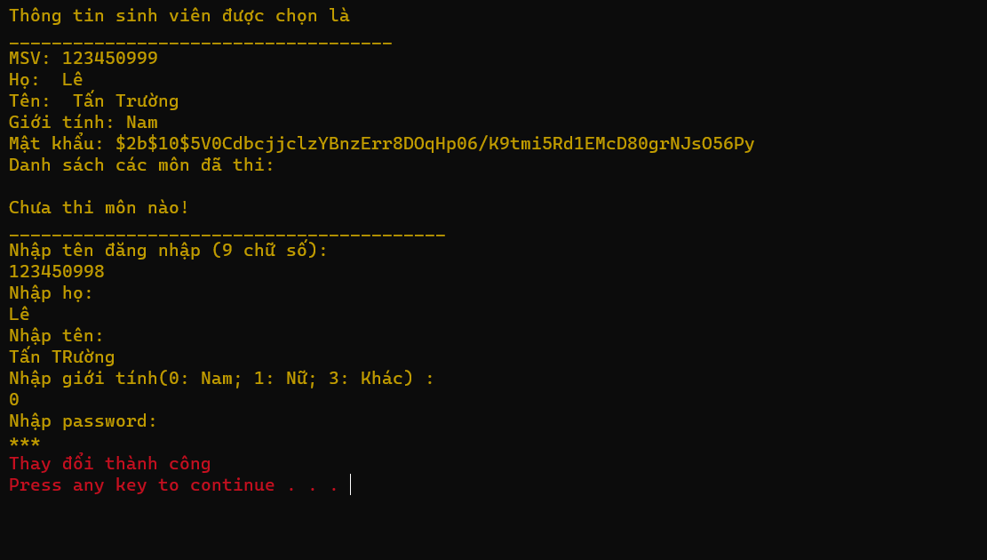

Hình ‑ Giáo viên có thể chỉnh sửa thông tin sinh viên

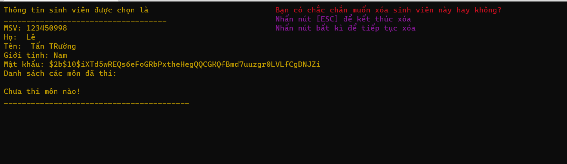

Hình ‑ Giáo viên có thể xóa sinh viên

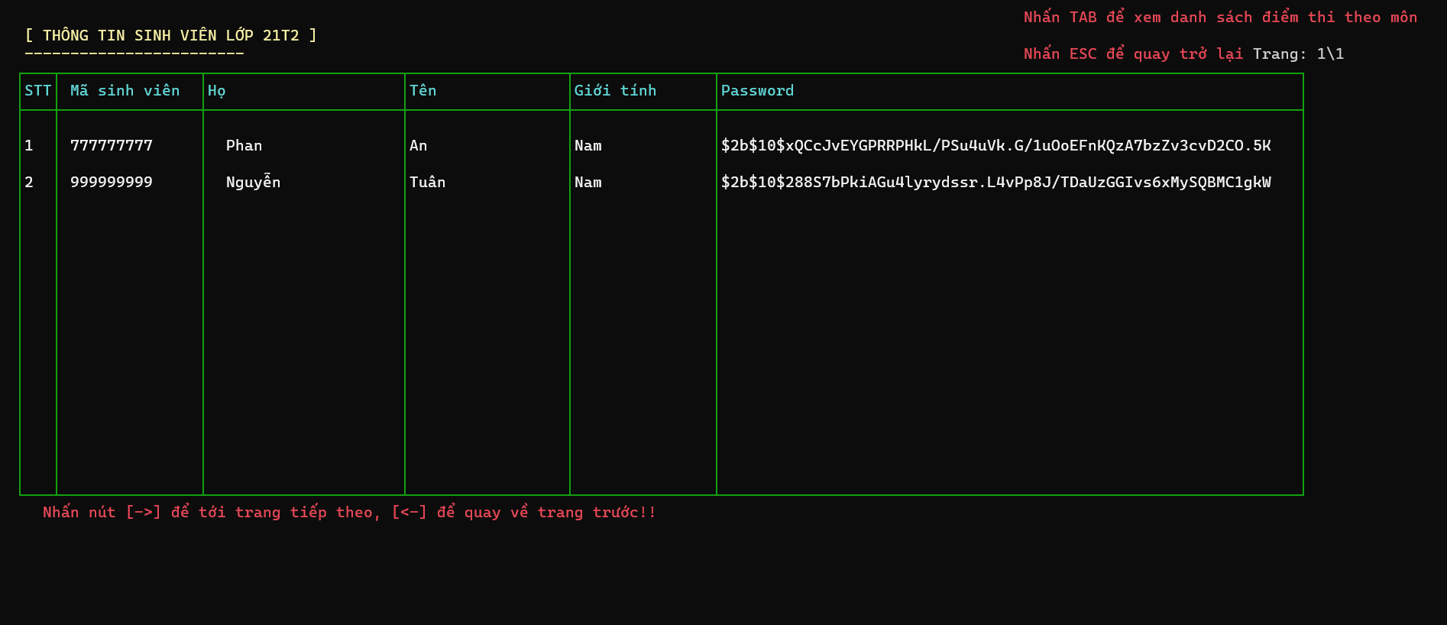

Hình ‑ Giáo viên có thể xem thông tin sinh viên

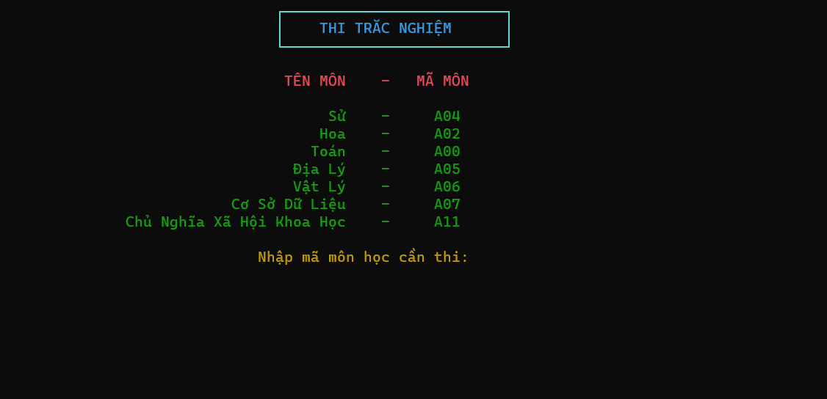

Hình ‑ Giao diện chương trình khi vào chức năng thi trắc nghiệm

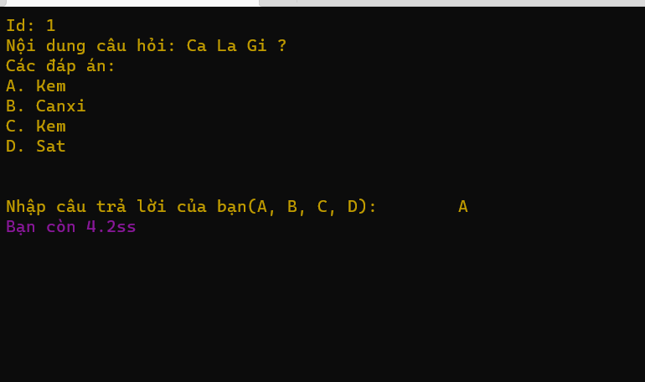

Hình ‑ Giao diện chương trình khi thi trắc nghiệm

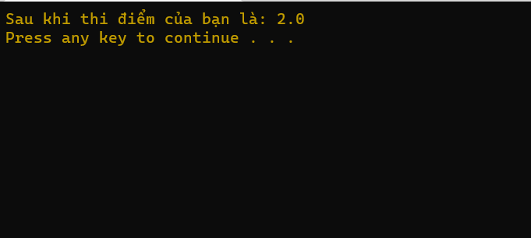

Hình ‑ Giao diện chương trình khi thi xong

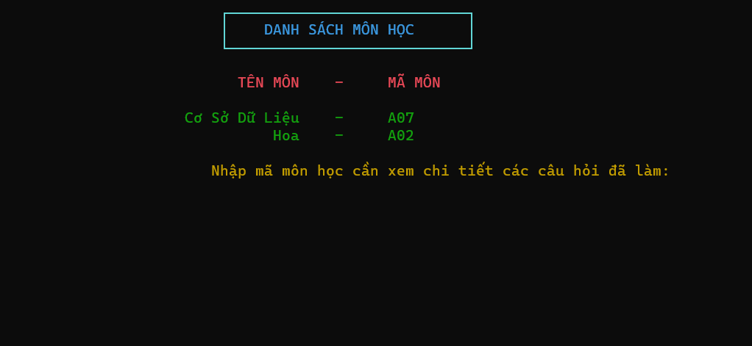

Hình ‑ Giao diện chương trình khi vào chức năng xem lại môn đã thi

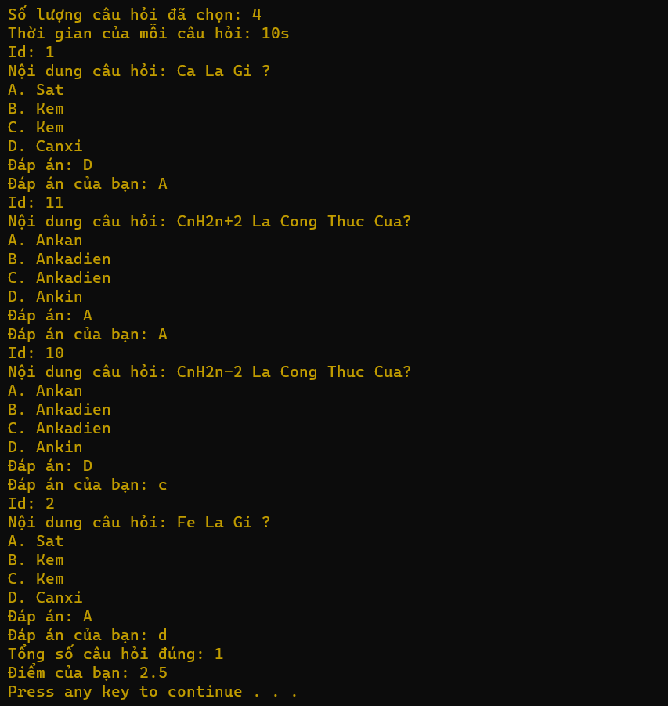

Hình ‑ Hình ảnh xem lại những câu đã làm

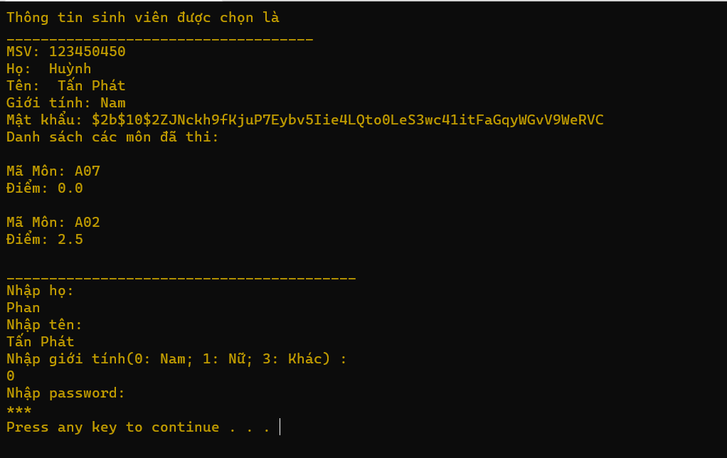

Hình ‑ Giao diện chương trình khi vào chức năng thay đổi thông tin cá nhân

### Nhận xét

* Chương trình đã giải quyết được các vấn đề như thêm, sửa, xóa sinh viên, lớp học, học phần, câu hỏi trong đề thi, có chức năng thi trắc nghiệm giúp sinh viên ôn bài
* Giao diện đơn giản, dễ sử dụng

# KẾT LUẬN VÀ HƯỚNG PHÁT TRIỂN

## Kết luận

* Chương trình giúp giáo viên quản lý sinh viên, lớp học, môn học hiệu quả hơn. Ngoài ra còn giúp sinh viên có thể tự ôn lại bài thông qua chức năng thi trắc nghiệm
* Sử dụng chương trình vào các công việc tìm kiếm các thông tin chi tiết về sinh viên sẽ dễ dàng nhanh chóng và thuận tiện. Việc lưu trữ sẽ đơn giản, không cần phải có nơi lưu trữ lớn, các thông tin về sinh viên sẽ chính xác và nhanh chóng
* Việc thống kê định kỳ, từng kỳ, từng năm thuận tiện, nhanh chóng
* Chưa xử lí được vấn đề có số lượng lớn sinh viên

## Hướng phát triển

* Bổ sung thêm những chức năng phù hợp với công việc quản lý sinh viên như đăng ký học, thời khóa biểu, lịch thi,…
* Nâng cấp chương trình để có thể giải quyết vấn đề có số lượng lớn sinh viên

TÀI LIỆU THAM KHẢO

[1] Tên tác giả, Tên tài liệu, Tên nhà xuất bản, năm xuất bản

[2] Tên chủ sở hữu, Tên bài viết, url, ngày truy cập